Analisis Video Views to Likes Ratio Tiktok Pada 7 Brand HP yang Kuasai Pasar Indonesia

I Putu Mellana Ari Artawan

ariartawany@gmail.com

# HASIL DAN PEMBAHASAN

Akun TikTok dari 7 Brand HP yang Kuasai Pasar Indonesia Mei 2019, diantaranya :

# Samsung Indonesia

Gambar 1. Akun TikTok Samsung Indonesia

Sumber :  [https://www.tiktok.com/@samsungindonesia](https://www.tiktok.com/%40oppoindonesia) (akses pada 10-14-2021)

# Xiaomi Indonesia

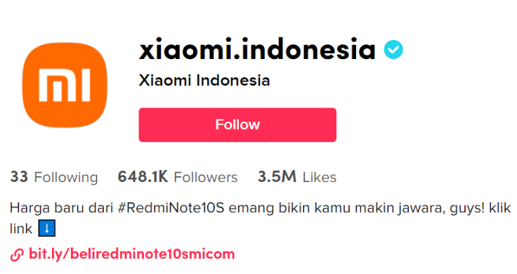

Gambar 2. Akun TikTok Xiaomi Indonesia

Sumber :  [https://www.tiktok.com/@xiaomi.indonesia](https://www.tiktok.com/%40samsungindonesia) (akses pada 10-14-2021)

\

# Oppo Indonesia

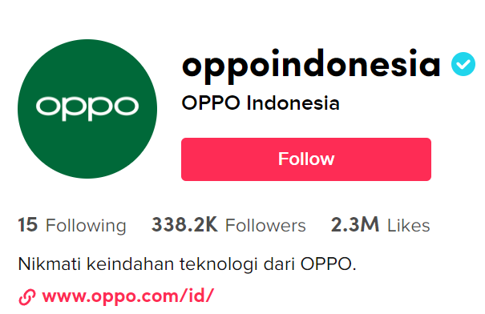

Gambar 3. Akun TikTok Oppo Indonesia

Sumber : https://www.tiktok.com/@oppoindonesia (akses pada 10-14-2021)

# Asus Indonesia

Gambar 4. Akun Tiktok Asus Indonesia

[Sumber : https://www.tiktok.com/@asus.id](https://www.tiktok.com/%40xiaomi.indonesia) (akses pada 10-14-2021)

# Huawei Mobile Indonesia

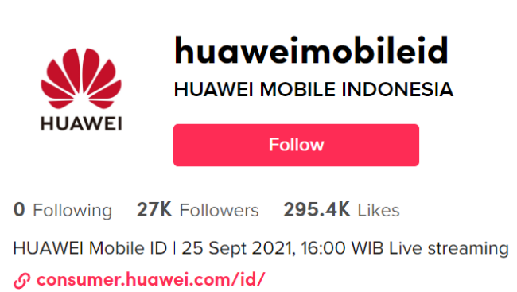

Gambar 5. Akun TikTok Huawei Mobile Indonesia

Sumber :  [https://www.tiktok.com/@huaweimobileid](https://www.tiktok.com/%40realme.indonesia) (akses pada 10-14-2021)

* 1. 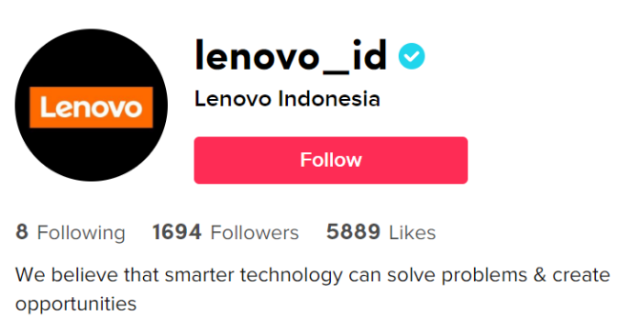**Lenovo Indonesia**

Gambar 6. Akun TikTok Lenovo Indonesia

Sumber :  [https://www.tiktok.com/@lenovo_id](https://www.tiktok.com/%40realme.indonesia) (akses pada 10-14-2021)

* 1. 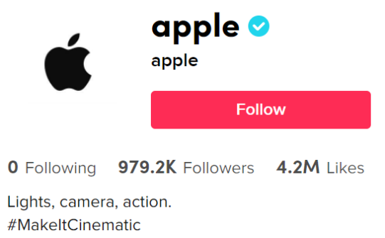**Apple**

Gambar 7. Akun TikTok Apple

Sumber :  [https://www.tiktok.com/@apple](https://www.tiktok.com/%40realme.indonesia) (akses pada 10-14-2021)

Dari ketujuh akun TikTok 7 Brand HP yang Kuasai Pasar Indonesia Mei 2019, peneliti menemukan nilai dari masing-masing variabel yang ada untuk menghitung rasio Video Views to Likes dari setiap akun. Pada akun TikTok terdapat 7 variabel, diantaranya yaitu :

1. Likes
2. Followers
3. Following
4. Video Likes
5. Video Comments
6. Video Share
7. Video Views

Dari ketujuh variabel tersebut peneliti hanya fokus untuk menemukan hasil dari 2 variabel, yaitu :

1. Video Views
2. Likes

Dari kedua variabel tersebut kemudian dianalisa sehingga menemukan nilai rata-rata dari variabel video views dan jumlah variable likes. Untuk menghitung nilai rata-rata dari variabel video views yaitu dengan cara mengambil 10 postingan atau kurang jika memang postingan tidak sampai 10 kemudian di hitung sehingga menemukan nilai rata-rata dari variabel video views. Berikut merupakan tabel nilai rata-rata dari masing-masing brand smartphone di Indonesia, yaitu :

**Tabel 1**. Analisa Nilai Rata-Rata Nilai Variabel Video Views Akun TikTok Samsung Indonesia



Sumber : Pengolah Data Excel

**Tabel 2**. Analisa Nilai Rata-Rata Nilai Variabel Video Views Akun TikTok Xiomi Indonesia



Sumber : Pengolah Data Excel

**Tabel 3**. Analisa Nilai Rata-Rata Nilai Variabel Video Views Akun TikTok Oppo Indonesia



Sumber : Pengolah Data Excel

**Tabel 4**. Analisa Nilai Rata-Rata Nilai Variabel Video Views Akun TikTok Asus Indonesia



Sumber : Pengolah Data Excel

**Tabel 5**. Analisa Rata-Rata Nilai Variabel Video Views Akun TikTok Huawei Mobile Indonesia



Sumber : Pengolah Data Excel

**Tabel 6**. Analisa Rata-Rata Nilai Variabel Video Views Akun TikTok Lenovo Indonesia



Sumber : Pengolah Data Excel

**Tabel 7**. Analisa Rata-Rata Nilai Variabel Video Views Akun TikTok Apple



Sumber : Pengolah Data Excel

Setelah menghitung nilai rata-rata tersebut, maka akan menemukan hasil akhir nilai rata-rata dari variabel video views dan jumlah variable likes

**Tabel 8**. Nilai Variabel Pada Akun TikTok 7 Brand HP yang Kuasai Pasar Indonesia Mei 2019



Sumber : Pengolah Data Excel

Pada akun TikTok terdapat 17 rasio yang relevan digunakan untuk mengukur kredibilitas pada masing-masing akun. Namun pada penelitian kali ini hanya berfokus untuk menghitung Video Views to Likes Ratio . Untuk menghitung kredibilitas dari masing-masing akun TikTok setiap brand smartphone, peneliti menghitung dengan cara : variabel 1 akan dibagi dengan variabel 2, sehingga ditemukan hasil analisa dari rasio tersebut.

**Tabel 9**. Hasil Perhitungan Rasio Akun TikTok



Sumber : Pengolah Data Excel

Video Views To Likes Ratio memiliki karakteristik yang rendah, artinya semakin rendah nilai yang dihasilkan maka semakin baik kredibilitas dari performa akun tersebut. Untuk memberikan peringkat pada masing-masing Brand Smartphone, peneliti memberikan angka 7 kepada brand yang mendapatkan nilai terendah dan angka 1 untuk brand smartphone yang mendapatkan nilai tertinggi. Berikut merupakan tabel urutan nilai yang dihasilkan oleh masing-masing brand smartphone.

**Tabel 10**. Nilai Rasio Akun TikTok Top 7 Brand HP yang Kuasai Pasar Indonesia Mei 2019



Sumber : Pengolah Data Excel

Dari Tabel Nilai Rasio Akun TikTok 7 Brand HP yang Kuasai Pasar Indonesia Mei 2019 dapat simpulkan bahwa Xiaomi Indonesia mendapatkan nilai terendah untuk rasio Video Views to Likes. Sedangkan akun TikTok Lenovo Indonesia mendapatkan nilai tertinggi untuk rasio ini. Jadi, pada penelitian ini Xiaomi Indonesia memiliki kredibilitas performa yang lebih baik dibandingkan dengan brand smartphone yang lainnya.

# 5. KESIMPULAN

Tujuan dari penelitian ini adalah mengetahui kredibilitas performa dari akun TikTok 7 Brand HP yang Kuasai Pasar Indonesia Mei 2019 menggunakan Video Views to Likes Ratio. Top

7 Brand Smartphone tersebut diantaranya : Samsung Indonesia, Xiaomi Indonesia, Oppo Indonesia, Asus Indonesia, Huawei Mobile Indonesia, Lenovo Indonesia, dan Apple. Dari ketujuh brand smartphone tersebut dapat disimpulkan bahwa :

1. Peringkat pertama diraih oleh brand Xiaomi Indonesia dengan nilai terendah yaitu 0.01902211
2. Peringkat kedua diraih oleh brand Apple dengan nilai 0.16550442
3. Peringkat ketiga diraih oleh brand Oppo Indonesia dengan nilai 0.36343030
4. Peringkat keempat diraih oleh brand Asus Indonesia dengan nilai 1.05878340
5. Peringkat kelima diraih oleh brand Samsung Indonesia dengan nilai terendah yaitu 2.05687391
6. Peringkat ke-enam diraih oleh brand Huawei Mobile Indonesia dengan nilai terendah yaitu 7.31582837
7. Peringkat ketujuh diraih oleh brand Lenovo Indonesia dengan nilai tertinggi yaitu 8.64357276